CAMPEONATO DE ALAVA SENIOR - 2018

CATEGORÍA FEMENINA

- 48 K. - 1ª - ANE MIREN ARREGUI ( AMURRIO )

- 52 K.- 1ª - NAHIKARI MTZ de LUCO ( AMURRIO )

-57 K.- 1ª - IRATXE HERRÁN ( GERBOLÉS )
2ª - ZURIÑE PIZARROSO ( SAN IGNACIO )

-63 K.- 1ª - MIRIAM LAZPITA ( SAN IGNACIO )

-70 K. - 1ª - JANIRE DIEZ ( GERBOLÉS )
2ª - ANE IBAÑEZ ( SAN IGNACIO )

-78 K.- 1ª - AIALA ESCOLAR ( SAN IGNACIO )

CATEGORÍA MASCULINA

-60 K.- 1º - JON GUINEA ( AMURRIO )
2º - EDORTA GAYDOU ( AMURRIO )

-66 K.- 1º - KOLDO LEMOS ( GERBOLÉS )
2º - UNAI MERINO ( SAN IGNACIO )
3º - UNAI QUEREJAZU ( AMURRIO )

-73 K. - 1º - ALEX DIEZ ( GERBOLÉS )
2º- DAVID TEJADO ( GERBOLÉS )
3º - MIKEL IBAÑEZ ( AMURRIO )
3º - IVAN CRESPO ( GERBOLÉS )

-81 K.- 1º- ASIER ALFONSO ( GREBOLÉS )
2º - ENEKO GONZALEZ ( AMURRIO )
3º - DAVID CAÑO ( GERBOLÉS )
3º - ANDER ZUAZO ( AMURRIO )

-90 K.- 1º - FERNANDO MARTÍN ( GERBOLÉS )
2º - IBAN ECHAZARRA ( SAN IGNACIO )

-100 K. - 1º - RUBÉN EXTREMEÑO ( GERBOLÉS )

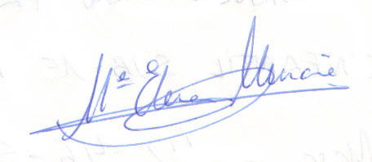
+100 K. - 1º - SERGIO CASTILLA ( SAN IGNACIO )

Vitoria a 3 de febrero de 2018.

